**Инструкция по эксплуатации ПО «Контрастометр»**

***1. Подключение к ПК***

1. Чтобы обеспечить удаленный доступ с ПК к прибору «Контрастометр» необходимо установить приложение RealVNC Viewer (входит в комплект поставки)
2. Настроить сетевую карту ПК, на котором обеспечивается удаленный доступ. Для этого на устройствах на базе Windows необходимо указать IP-адрес: 192.168.100.1

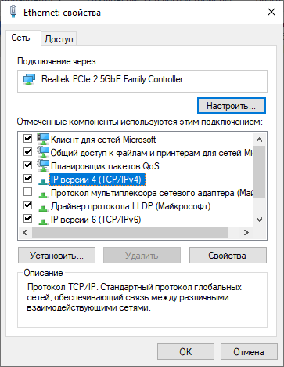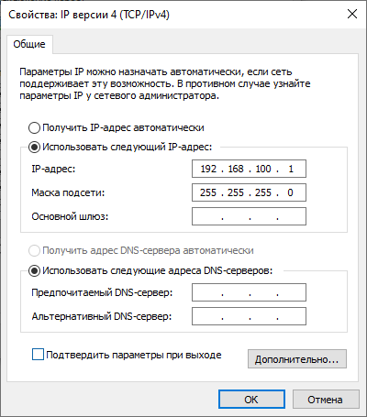

1. В ПО «Контрастометр» перейти в *Настройки -> О системе* и узнать текущий IP-адрес прибора.

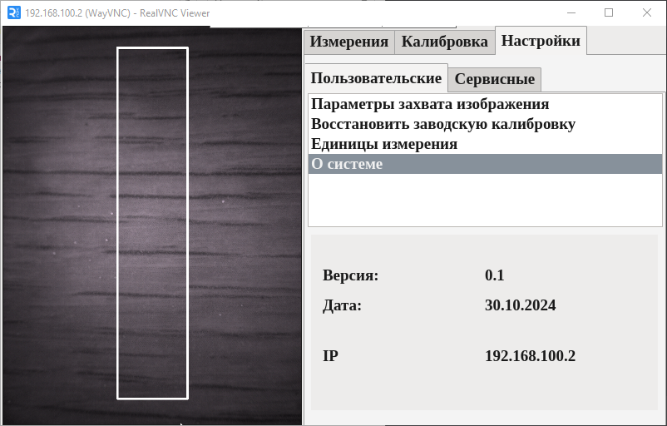

1. Запустить установленное приложение RealVNC Viewer и указать текущий IP-адрес прибора.

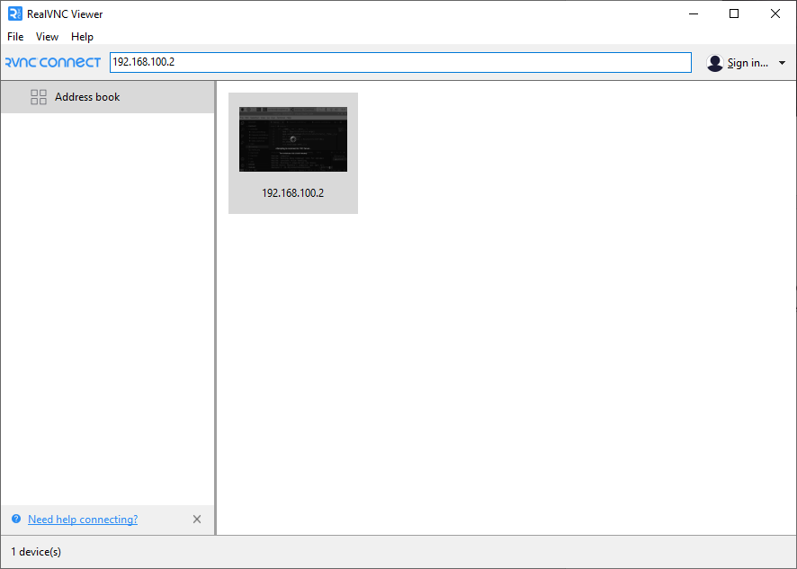

1. В открывшемся окне ввести:   
   *Логин: contrast  
   Пароль: 0000*

***2. Вкладка «Измерения»***

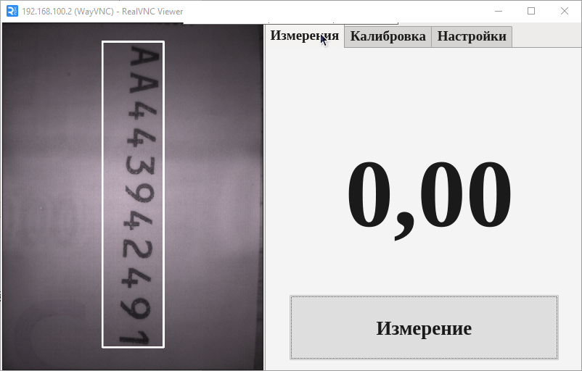

Для измерения контраста образца необходимо поместить его в область измерения (белая рамка) и нажать кнопку «Измерить».

После проведения измерения на экране отобразится численное значение измеренного контраста в выбранных единицах измерения (см. далее вкладка *«Настройки»).*

***3. Вкладка «Калибровка***

Предназначена для внесения в память прибора калибровочной шкалы.

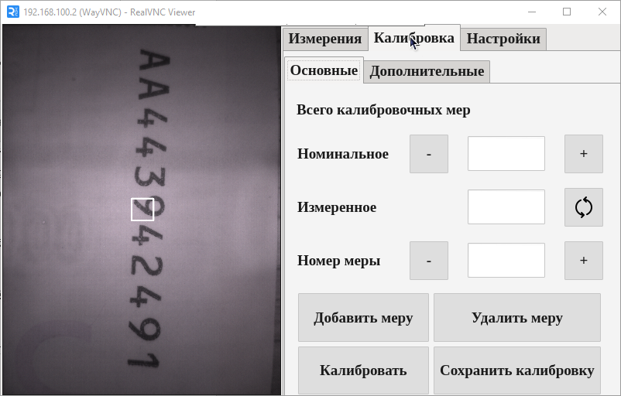

*Выравнивание освещенности кадра*

Для устранения эффекта виньетирования необходимо провести калибровку по равнояркому образцу. Для того чтобы перейти в данный режим калибровки необходимо убедиться, что на момент калибровки не добавлены калибровочные меры. Нажать кнопку «Калибровать».

*Калибровка по калибровочным мерам*

Для перехода в режим калибровки по калибровочным мерам необходимо:

1. Установить в поле измерения (белая рамка) калибровочную меру.
2. Нажать «Добавить меру»
3. В поле «Номинальное» указать значение калибровочной меры.

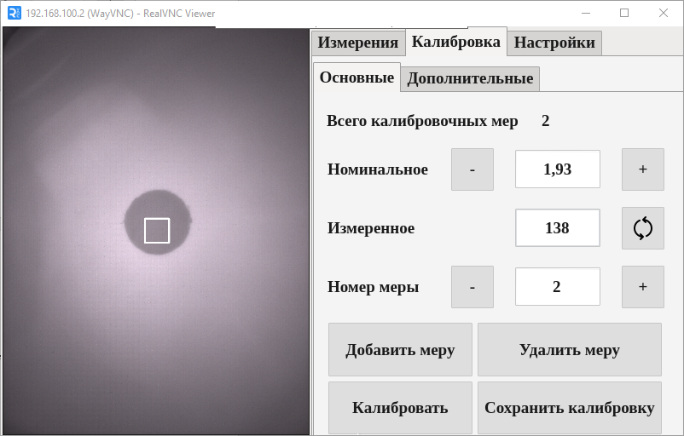

1. После добавления всех калибровочных мер нажать кнопку «Калибровать»
2. Перейти во вкладку «Дополнительные»

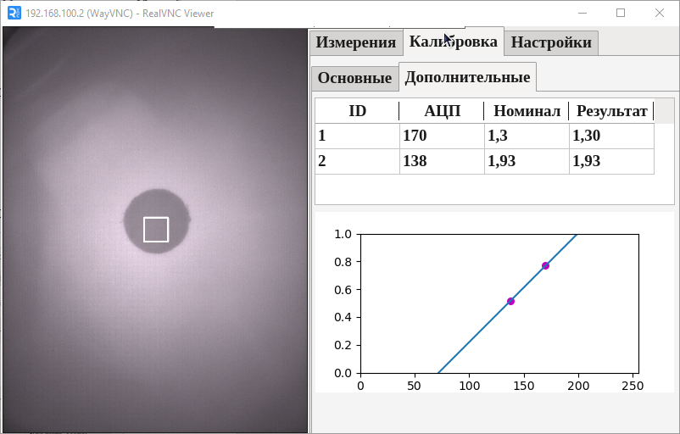

1. На графике изображена полученная калибровочная прямая. В таблице можно посмотреть, насколько расчетное значение отличается от номинала калибровочной меры.

*Восстановление калибровки*

Если калибровка была проведена неудачно, то необходимо перейти в *Настройки-> Пользовательские-> Восстановить заводскую калибровку.*

***4. Вкладка «Настройки»***

***4.1 Вкладка «Пользовательские»***

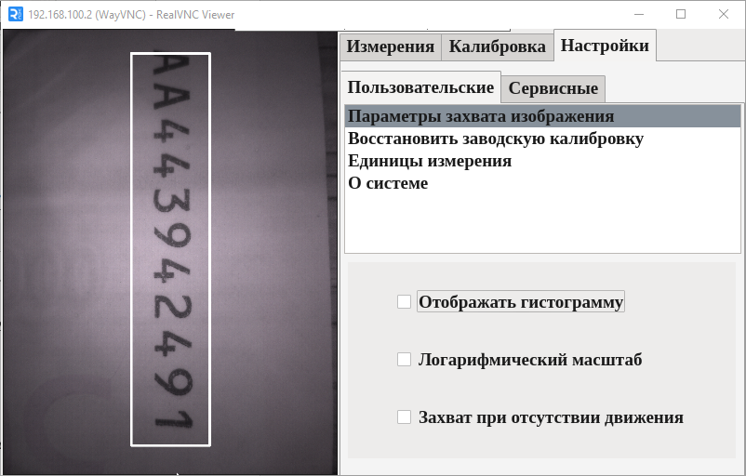

***4.1.1 Параметры захвата изображения***

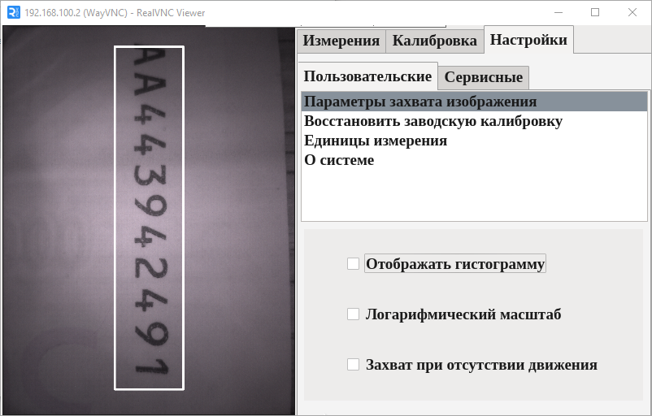

* *Отображать гистограмму*  
  Переключает отображение гистограммы распределения показателя отражения в кадре. Гистограмма отображается во вкладке «Измерения».  
  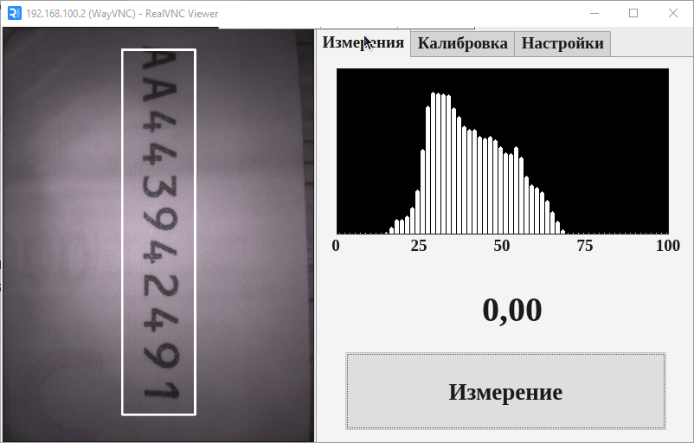
* *Логарифмический масштаб*Переключает масштаб отображения гистограммы
* *Захват при отсутствии движения*Проведение измерения автоматически при фиксации образца в поле измерения без нажатия кнопки «Измерить».

***4.1.2 Восстановить заводскую калибровку***

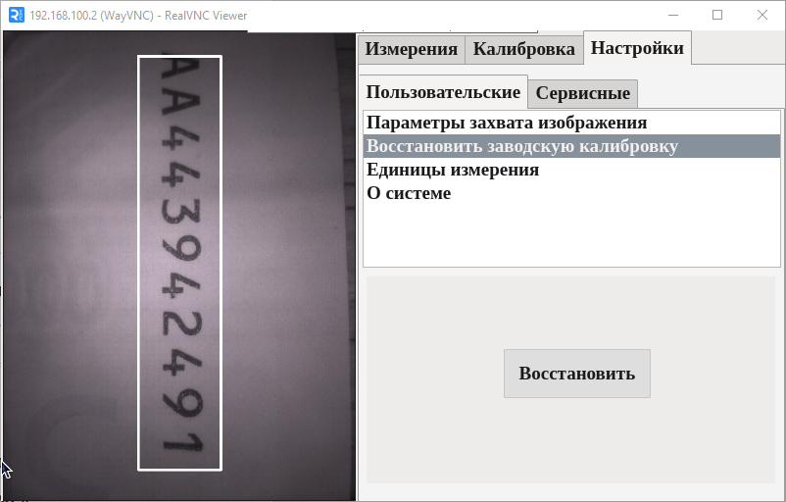

Сбрасывает параметры калибровки до заводских

***4.1.3 Единицы измерения***

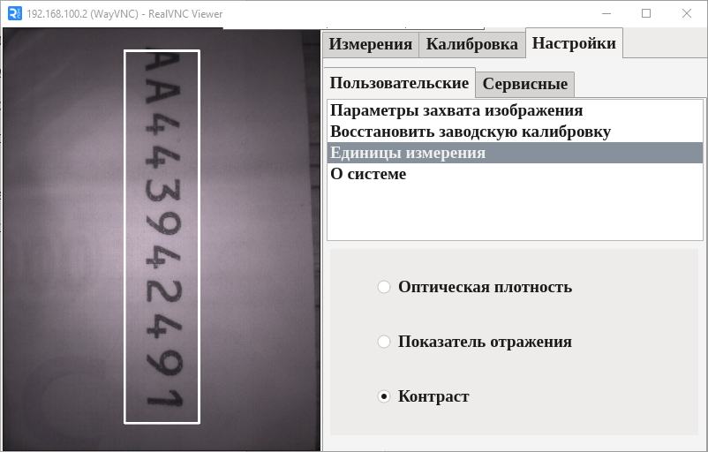

Выбор единиц измерения. Выбранное значение учитывается при вычислении контраста и калибровки.

***4.1.4 О системе***

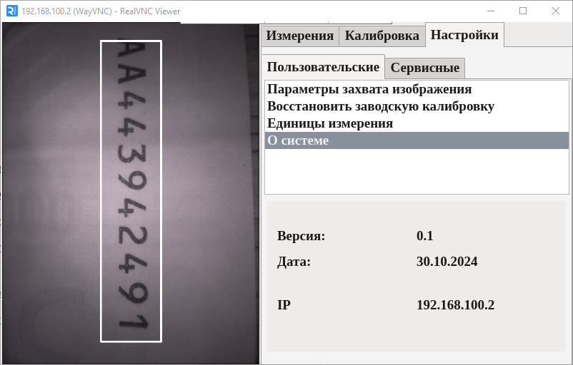

Отображает информацию о приборе и версии ПО.

***4.2 Вкладка «Сервисные»***

***4.2.1 Ток светодиодов***

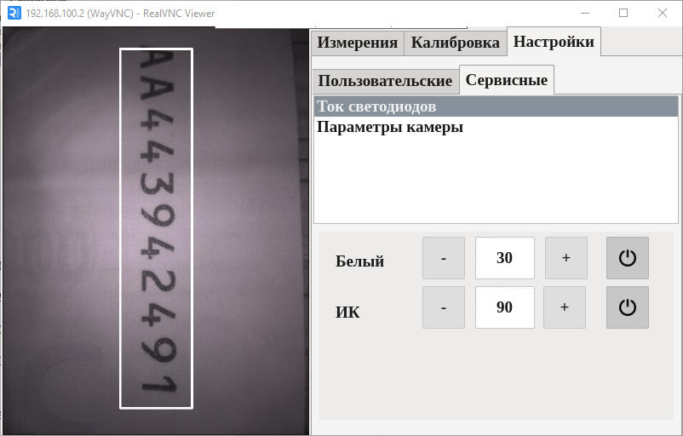

Позволяет регулировать значения токов для белых и инфракрасных светодиодов в %.

***4.2.2 Параметры камеры***

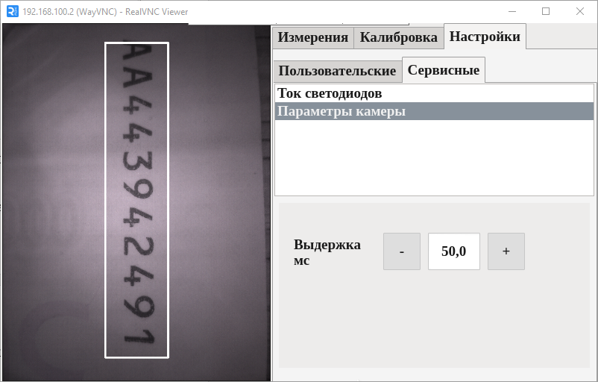

Позволяет установить значение выдержки камеры в миллисекундах.